Центр "Сельская церковь" приглашает 10 сентября всех желающих принять участие в волонтёрских работах по расчистке территории и внутри Рождественской церкви
(сер. XIX ст.) в селе Теблеши Бежецкого р-на Тверской обл.
В этом селе 1 (13) сентября 1791 года родился известный поэт пушкинской эпохи, литературный критик, преподаватель словесности, один из редакторов журнала «Современникъ» - Пётр Александрович Плетнёв.
Едем на один день автобусом из Москвы до с. Теблиши. Отправление в 8⁰⁰ от м. Речной вокзал. Обратно – вечером на нём же.

Конт. тел. +7(906) 711 76 45 - Евгений (сотрудник Центра "Сельская церковь").
(И звоните, пожалуйста, т.к. у компьютера днём не бываю, а вечером - очень-очень поздно).

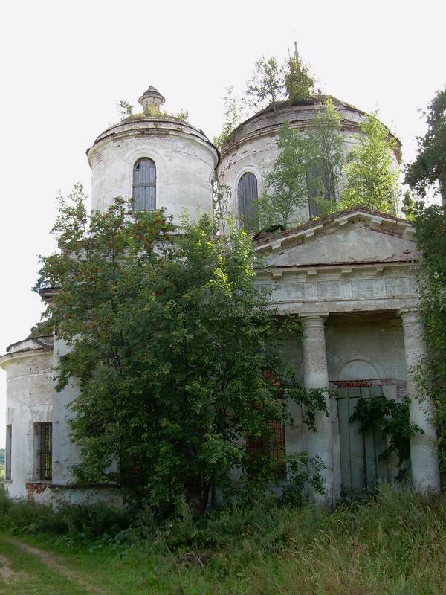
Рождественская церковь в с. Теблеши.

